Мищенко Христина Александровна

Урок № 30 Химия 7 класс 17.06.2022

Тема урока: Систематизация по теме «Атомы. Химические элементы. Молекулы. Ионы».
Цели и задачи: систематизирование изученного материала по теме «Атомы. Химические элементы. Молекулы. Ионы».

Добрый день, дорогие учащиеся 7 класса!

В рабочей тетради запишите число и тему урока.

- Теоретический материал.

Молекулы — это мельчайшие частицы многих веществ, состав и химические свойства которых такие же, как у данного вещества. При химических реакциях молекулы распадаются, то есть они являются химически делимыми частицами. Молекулы состоят из атомов.

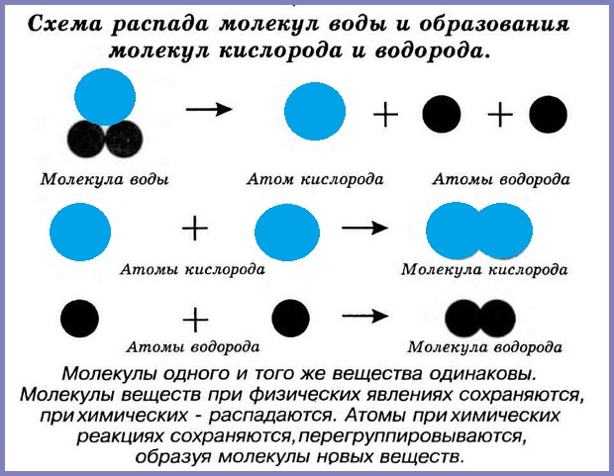

Следует иметь в виду, что существуют также вещества, состоящие из отдельных одинаковых атомов. Мельчайшими частицами, сохраняющими характерные химические свойства таких веществ, являются атомы. Так, из отдельных атомов состоят благородные газы — гелий, неон, аргон и др. Атомы в отличие от молекул в ходе химических реакций не делятся на более мелкие части.

- Закрепление материала.

Зарисуйте и подпишите «схему распада молекул воды и образование молекул водорода и кислорода».

Спасибо за урок!
Работу выполняйте в рабочей тетради. После выполнения, делайте фотографию (скан) работы и высылайте на почту: kristina.mishchenko.1995@mail.ru

